*Chấm công là một hình thức khai báo về sự hiện diện tại chỗ làm, giờ giấc đến chỗ làm, lúc tan ca. Nhờ vào kết quả chấm công, chủ doanh nghiệp cũng như các bộ phận hành chính nhân sự, kế toán có thể nắm được thời gian làm việc, số ngày làm, số ngày nghỉ của mỗi nhân viên.*

**- Quy tắc châm công:**

+ Công trong giờ ngày thường làm đủ- **1**   
+ Phép hưởng lương - **1**  
+ Tăng ca chủ nhật - **1.5**  
+ Tăng ca lễ - **3**+ Nghỉ bình thường **– 0**

+ Đi muộn hoặc về sớm 10p **– 0**

**Tổng lương nhận: $\frac{Lương cơ bản*công thực tế}{Công cơ bản}$**

**- Mẫu bảng chấm công**

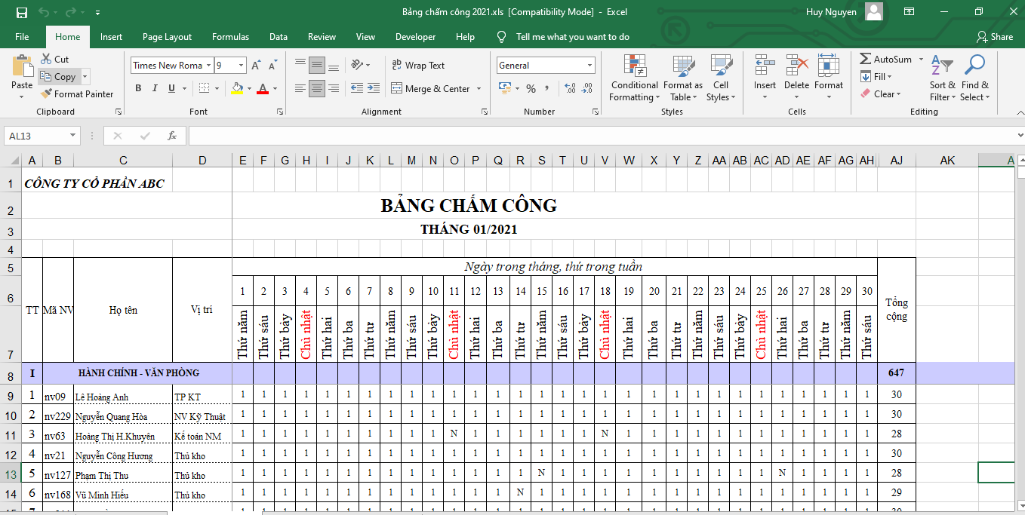

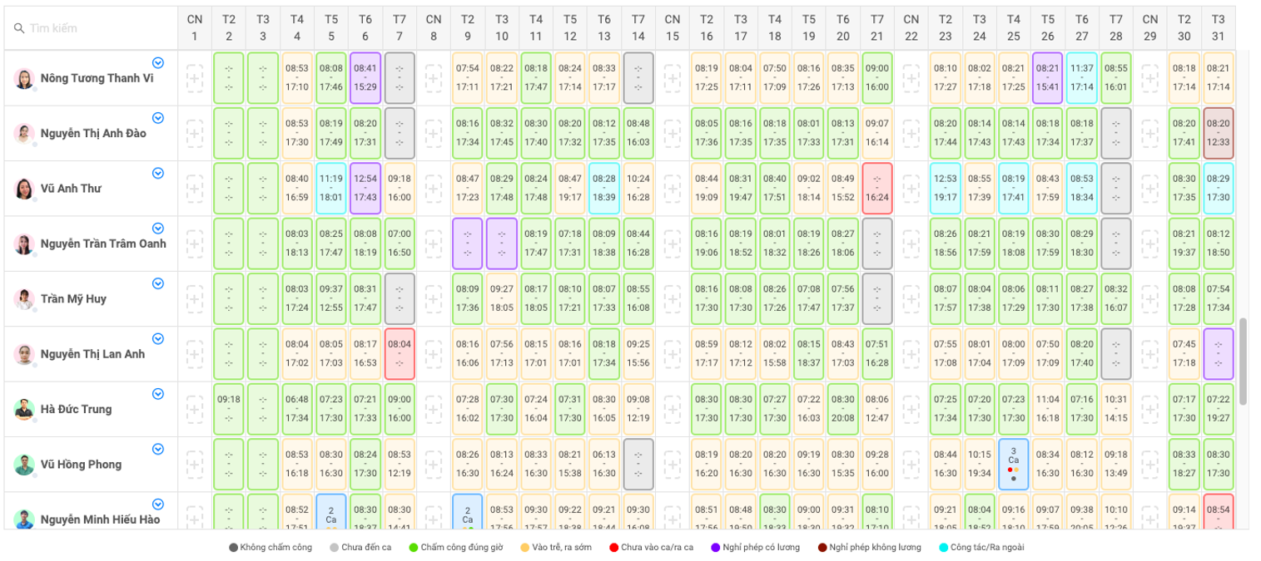

**- Requirements**  
+ Chấm công cho nhân viên – Hiển thị rõ ràng ngày nghỉ phép, không phép, lễ , cuối tuần.  
+ Tính lương cho nhân viên dựa trên công thức, trình bày chia tiết các cột ngày đi làm, nghỉ, tăng ca, lễ.